Заключение о результатах публичных слушаний
в сельском поселении Красный Яр муниципального

района Красноярский Самарской области
по проекту решения Собрания представителей сельского поселения Красный Яр муниципального района Красноярский Самарской области «О внесении изменений в Правила землепользования и застройки сельского поселения Красный Яр муниципального

района Красноярский Самарской области»

26 октября 2023 года

1. Дата проведения публичных слушаний – с 27 сентября 2023 года по 26 октября 2023 года.
2. Место проведения публичных слушаний (место проведения экспозиции проекта Правил) – 446370, Самарская область, Красноярский район, Красный Яр, ул. Комсомольская, 90.
3. Основание проведения публичных слушаний – оповещение о начале публичных слушаний в виде постановления Главы сельского поселения Красный Яр муниципального района Красноярский Самарской области от 27.09.2023 года № 13 «О проведении публичных слушаний по проекту изменений в Правила землепользования и застройки сельского поселения Красный Яр муниципального района Красноярский Самарской области», опубликованное в газете «Планета Красный Яр» от 27. 09. 2023г. № 26(317).
4. Вопрос, вынесенный на публичные слушания – проект решения Собрания представителей сельского поселения Красный Яр муниципального района Красноярский Самарской области «О внесении изменений в Правила землепользования и застройки сельского поселения Красный Яр муниципального района Красноярский Самарской области» (далее - проект изменений в Правила).
5. Собрания участников публичных слушаний в сельском поселении Красный Яр муниципального района Красноярский Самарской области по вопросу публичных слушаний проведены:
- в селе Белозерки – «17» октября.2023 года в 15:00, по адресу: ул.Озерная, 30, здание Белозерского сельского Дома культуры «Звезда»;
- в деревне Верхняя Солонцовка – «3» октября 2023 года в 15:00, по адресу: ул.Садовая, 7;
- в поселке Водный – «4» октября 2023 года в 15:00, по адресу: ул.Центральная, 1;
- в поселке Кириллинский – «5» октября 2023 года в 15:00, по адресу: ул.Кириллинская, 6;
- в поселке Кондурчинский – «5» октября 2023 года в 13:30 по адресу: ул.Центральная, 9;
- в поселке Кочкари – «9» октября 2023 года в 15:00, по адресу: ул.Шоссейная, 6;
- в селе Красный Яр – «18» октября 2023 года в 15:00, по адресу: ул.Комсомольская, 90;
- в поселке Линевый – «9» октября 2023 года в 13:30, по адресу: п. Угловой СДК «Дружба» ул.Молодежная, д. 5;
- в селе Малая Каменка – «12» октября 2023 года в 15:00, по адресу: ул.Центральная, 9, здание Малокаменского сельского клуба, филиал № 3;
- в селе Нижняя Солонцовка – «3» октября 2023 года в 13:00, по адресу: ул.Раздольная, 25;
- в поселке Подлесный – «10» октября 2023 года в 14:00, по адресу: п.Подлесный, 24;
- в деревне Средняя Солонцовка – «3» октября 2023 года в 14:00, по адресу: ул.Озерная, 2-2;
- в деревне Трухмянка – «3» октября 2023 года в 16:00, по адресу: ул.Луговая, 4;
- в поселке Угловой – «9» октября 2023 года в 15:00, по адресу: СДК «Дружба» ул.Молодежная, д. 5.
6. Прием замечаний и предложений по проекту Правил от участников публичных слушаний и иных заинтересованных лиц осуществлялся по адресу, указанному в пункте 2 настоящего заключения, в рабочие дни с 10 часов до 17 часов:
1) в письменной или устной форме в ходе проведения собрания участников публичных слушаний;
2) в письменной форме в адрес организатора публичных слушаний;
3) посредством записи в книге (журнале) учета посетителей экспозиции проекта, подлежащего рассмотрению на публичных слушаниях.
Прием замечаний и предложений от участников публичных слушаний, жителей поселения и иных заинтересованных лиц по проекту прекращен 19 октября 2023 года.
7. На публичные слушания внесены следующие замечания и предложения:
7.1. гражданами, являющимися участниками публичных слушаний и постоянно проживающими на территории, в пределах которой проводятся публичные слушания – всего 2 (два) человека, в том числе:
- о целесообразности внесения изменений в Правила землепользования и застройки высказались 1 (один) человек;
- мнения, содержащие отрицательную оценку внесения изменений в Правила землепользования и застройки не высказаны;
- замечания и предложения по проекту изменений поступили от участника публичных слушаний в количестве 1 (одного) человека;
7.2. иными участниками публичных слушаний мнения, замечания и предложения по проекту изменений не поступили.
8.1. Содержание внесенных предложений и замечаний граждан, являющихся участниками публичных слушаний и постоянно проживающих на территории, в пределах которой проводятся публичные слушания:
1. | Содержание внесенных предложений и замечаний | Рекомендации организатора о целесообразности или нецелесообразности учета замечаний и предложений | Выводы по результатам рассмотрения замечаний и предложений
1. | Согласен с проектом, вынесенным на публичные слушания. | Рекомендуется принять предложение к учету. | Предложение соответствует законодательству и принимается к учету.
2. | 1. На картах и в градостроительных регламентах к Правилам установлены подзоны с нумерацией «1/1». Причем, в одних случаях они именуются зонами, в других случаях пишется о подзонах (Например, Ж1/1, О1/1 и др). Регламенты и параметры этих подзон не имеют отличий от основных зон (имеется отличие только в части установления минимальных отступов для зоны Ж1 и подзоны Ж1/1). Согласно ч. 3 ст. 36 ГрК РФ действие градостроительного регламента распространяется в равной мере на все земельные участки и объекты капитального строительства, расположенные в пределах границ территориальной зоны, обозначенной на карте градостроительного зонирования.  Таким образом, действующим законодательством установлена взаимосвязь территориальных зон и градостроительных регламентов. Следовательно, установление одинаковых градостроительных регламентов для двух и более территориальных зон, будет противоречить действующему ГрК РФ. В связи с этим, у каждой территориальной зоны должно быть отдельное наименование, условное обозначение, виды разрешенного использования и предельные параметры. Необходимо на картах и в регламентах четко выделить все зоны в качестве самостоятельных, установить для них разные наименования, условные обозначения, регламенты и параметры.  2. Отобразить территорию кладбища в соответствии с генеральным планом, в связи с тем, что из смысла ст. 34 ГрК РФ, Правила землепользования и застройки должны соответствовать генеральному плану.  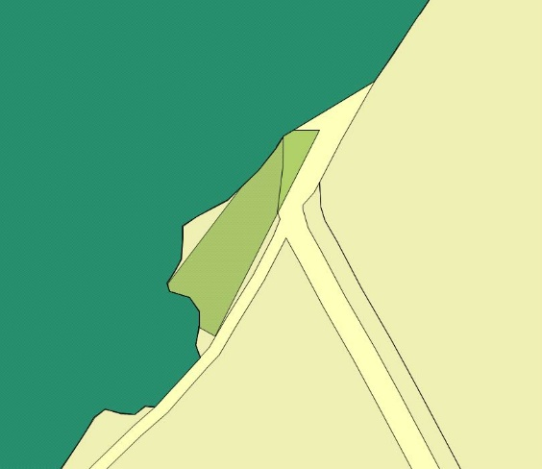  3. Согласно ст. 36 ГрК РФ Градостроительные регламенты не устанавливаются для земель лесного фонда. В связи с этим, необходимо исключить обозначения территориальных зон на территориях лесничеств.  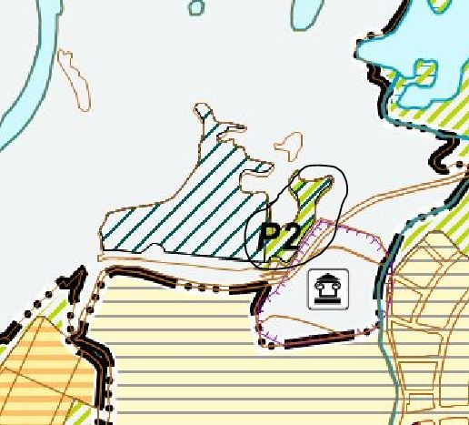  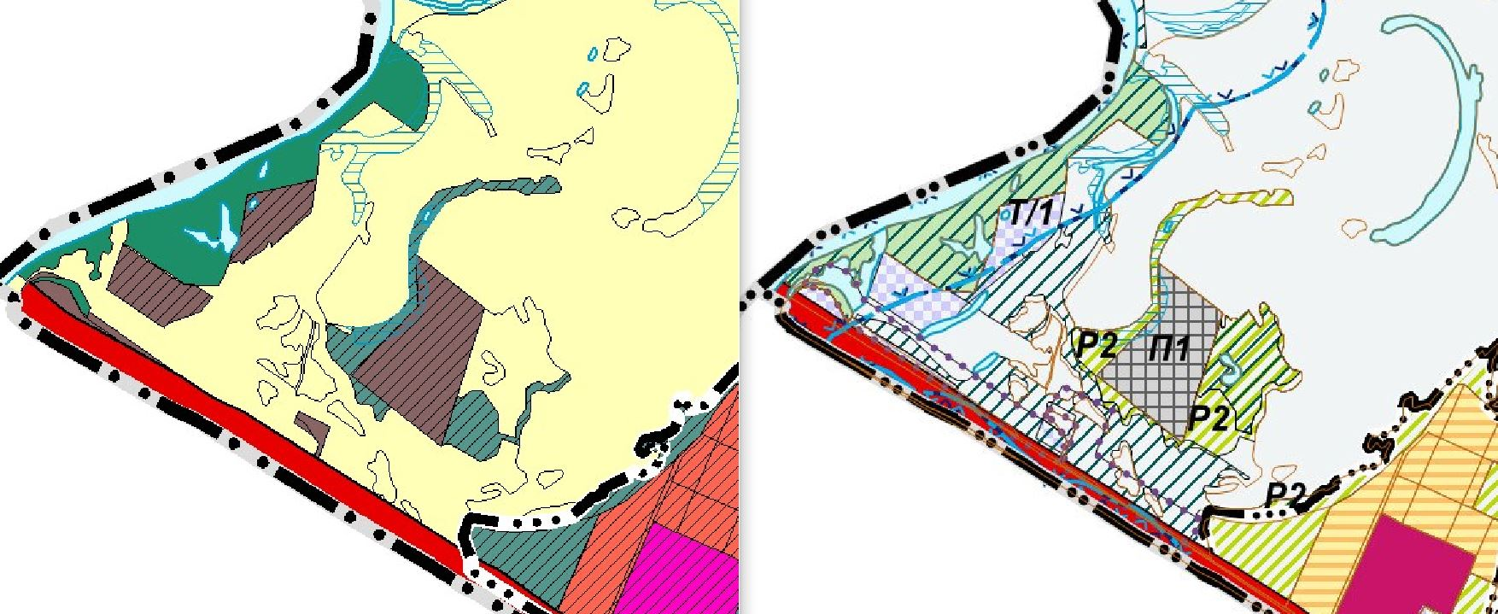 | Рекомендуется принять предложение к учету. | Предложение соответствует законодательству и принимается к учету.
8.2. Содержание внесенных предложений и замечаний иных участников публичных слушаний
1. | Содержание внесенных предложений и замечаний | Рекомендации организатора о целесообразности или нецелесообразности учета замечаний и предложений | Выводы по результатам рассмотрения замечаний и предложений
- | - | - | -
9. По результатам публичных слушаний, с учетом мнений участников публичных слушаний рекомендуется утвердить проект изменений в Правила землепользования и застройки с учетом предложений, содержащихся в п. 8.1 настоящего заключения.

Глава сельского поселения Красный Яр
муниципального района Красноярский
Самарской области А.Г.Бушов

